1. _________ je godina nastanka ekonomije kao znanosti jer je škotski ekonomist _____________________________

napisao knjigu __________________________________.

1. Gospodarstvo je ________________________________________________________________________________

______________________________________________________________________________________________

1. Dva osnovna područja ekonomije su ______________________________ i _______________________________ .
2. Što je oportunitetni trošak? Navedi primjer __________________________________________________________

______________________________________________________________________________________________

1. Većina suvremenih država pripada kojem tipu gospodarstva:

a) mješovitom b) tržišnom c) običajnom d) komandnom ili planskom

1. Kad je na tržištu 1 ponuđač, a više kupaca, riječ je o _______________________, a ako je na tržištu 1 kupac, a više

ponuđača, riječ je o _______________________.

1. Ako automobil koristimo za vlastite potrebe, onda je ono _______________________ dobro, a ako ga koristimo za

posao (npr. taxi), onda je automobil _______________________ dobro.

1. Tržište je mjesto sučeljavanja ponude i potražnje i formiranja cijena **T N**
2. Deflacija je **rast** **opće razine cijena** svih dobara i usluga, i **pad kupovne snage**, odnosno **vrijednosti novca** **T N**
3. Dionice su potvrde o dugu **T N**
4. _________________ je mjesto trgovine *(prodaje i kupnje)* vrijednosnih papira *(dionica i obveznica).*
5. ________________ su osobe kojetrguju dionicama u tuđe ime i za to dobivaju određenu proviziju.
6. 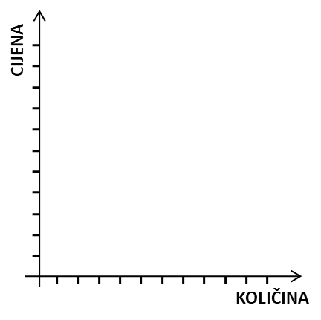Nacrtaj *(otprilike)* krivulje ponude i potražnje:

Krivulja potražnje

Krivulja ponude